106国道麻城上畈至彭店段改建工程一标段施工

招标文件

招标人： 黄冈市楚通路桥工程建设有限公司
2018 年 3 月 12 日
目 录
第一章 招标公告 1
第二章 投标人须知 1
投标人须知前附表 1
1．总则 4
2．招标文件 6
3．投标文件 7
4．投标 10
5．开标 10
6．评标 11
7．合同授予 11
8．重新招标和不再招标 13
9．纪律和监督 13
10．需要补充的其他内容 15
第三章 评标办法（综合评分法） 21
评标办法前附表 21
1．评标方法 22
2．评审标准 22
3．评审程序 23
第四章 合同条款及格式 29
第五章 工程量清单 31
第六章 图纸 40
第七章 技术标准和要求 41
第八章 投标文件格式 42
一、投标函及投标函附录 44
二、法定代表人身份证明及授权委托书 46
三、投标保证金 48
四、已标价工程量清单及单价分析表 49
五、施工组织设计 50
六、项目管理机构 53
七、资格审查资料 54
八、其他材料 58

第一章 招标公告
106国道麻城上畈至彭店段改建工程一标段土石方工程
施工分包招标公告
1.招标条件
由黄冈市楚通路桥工程有限公司承建的106国道麻城上畈至彭店段改建工程一标段项目交由黄冈市楚通路桥工程有限公司（以下简称招标人）施工，现已具备招标条件，现招标人对106国道麻城上畈至彭店段改建工程一标段土石方工程施工以工程(或劳务)分包形式进行公开招标，择优选用分包单位（以下简称投标人）。分包工程资金来源于项目业主施工进度结算款。
本项目分七个标段进行招标，每个标段原则上选择一名中标人。若同一投标人中标一个以上标段时招标人有权调整中标人的中标标段，增加中标人；中标人单价以各标段中相同子项单价第一中标人的价格进行统一调整；若第一中标人报价经招标人评审出现不均衡报价情况，则中标价格以调整不均衡报价后的价格为准，统一调整。
2.分包工程概况与招标范围
2.1工程建设地点：湖北省黄冈市麻城市
2.2工程施工范围：106国道麻城上畈至彭店段改建工程一标段全长21.2km，本次分包招标全长15.3km，包括清表、砍树，土石方开挖、土石方回填，特殊路基处理，台背回填等工程。合计主要工程量约为挖土方87.42万m³，挖石方21.85万，路基填方98.96万m³；特殊路基处理段回填石渣6.6万m³，清淤换填6.16万m³。本招标项目划分为七个标段，即路基一标段，路基二标段，路基三标段、路基四标段、路基五标段、路基六标段、路基七标段，各队实际施工部位根据甲方指令确定。
2.3工程计划工期：2018.3-2018.9
2.4工程资金来源：业主结算；
2.5工程质量要求：单位工程质量验收合格。
3.投标人资格要求
本次招标要求投标人具备以下条件：
3.1资质条件：投标人具备独立法人资格，证照齐全，在经营许可范围内能承接本项目；
3.2施工资质：具有市政工程施工三级及以上资质或公路工程施工三级及以上资质；
3.3业绩要求：近三年具有类似施工业绩（合同协议书、完工证明/竣工验收证明/业主证明）；
3.4管理能力：管理规范有序，管理体系健全，近三年内未发生一般（不含）以上质量或安全事故；
3.5近三年内无违法行为，未与公司发生诉讼和非诉讼纠纷事件；
3.6具备纳税资格；
3.7本项目不接受联合体投标。
3.8投标人可同时参加七个标段的投标，但只能中一个标段。若相同清单报价不一致，以报价低值为准，投标人应无条件接受报价调整，否则以废标处理。
4.投标报名
4.1凡有意参加投标，且已通过公司合格供应商评审者，请于2018年3月12 日至2018年3月13 日(北京时间，下同)在黄冈市楚通路桥公司报名。
4.2凡有意参加投标，符合招标资格要求的投标人均可参加我公司合格工程协作队评审，经我方评审合格后方可报名参与。
- 招标文件的获取
5.1凡通过上述报名者，请于2018年 3 月 12 日至2018年 3 月 13 日在楚通路桥一楼购买招标文件，招标文件每套售价人民币 500 元（￥ 伍佰元）整，售后不退。
联系人：吴志伟 15072781358
6.投标文件的递交
投标文件递交的截止时间为 2018 年 3 月 15 日 9时00 分，若投标截止时间变更，招标人将及时通过传真和电话等方式通知。
7.发布公告的媒介
本次招标公告在黄冈市楚通路桥工程建设有限公司主页上发布。

8.联系方式
招标人：黄冈市楚通路桥工程建设有限公司
地 址：黄冈市东门路177号
邮 编： 810000
联系人： 吴志伟
电 话：15072781358
公司网址：www.hgctlq.cn

2018年 3 月 12 日

第二章 投标人须知
投标人须知前附表
条款号 | 条 款 名 称 | 编 列 内 容
1.1.2 | 项目名称 | 106国道麻城上畈至彭店段改建工程一标段
1.1.3 | 建设地点 | 麻城市
1.1.4 | 招标人 | 招标人：黄冈市楚通路桥工程建设有限公司  地 址：黄冈市东门路177号  邮 编： 810000  联系人： 吴志伟  电 话：15072781358
1.1.5 | 项目管理机构（项目部） | 黄冈市楚通路桥工程建设有限公司106国道麻城上畈至彭店段改建工程一标段项目经理部
1.2.1 | 资金来源 | 本项目业主施工进度结算款
1.2.2 | 资金落实情况 | 已落实
1.3.1 | 招标范围 | 106国道麻城上畈至彭店段改建工程一标段全长15.3km（本次招标范围），包括清表、砍树，土石方开挖、土石方回填，特殊路基处理，台背回填等工程。合计主要工程量约为挖土方87.42万m³，挖石方21.85万，路基填方98.96万m³；特殊路基处理段回填石渣6.6万m³，清淤换填6.16万m³。  本项目划分为七个标段，具体以招标人提供的施工图和工程量清单为主。
1.3.2 | 计划工期 | 计划工期： 195日历天  计划开工日期：2018年 3月 19日  计划竣工日期：2018 年 9月 30日
1.3.3 | 质量要求 | 单位工程质量验收合格。
1.4.1 | 投标人资质条件、能力和信誉 | 1.资质条件：本次招标要求投标人具备独立法人资格，证照齐全；在经营许可范围内能承接本项目；  2. 具有市政工程施工三级及以上资质或公路工程施工三级及以上资质；  3.业绩要求：近三年具有类似施工业绩（合同协议书、完工证明/竣工验收证明/业主证明）；  4.管理能力：管理规范有序，管理体系健全，近三年内未发生一般（不含）以上质量或安全事故；  5.近三年内无违法行为，未与公司发生诉讼和非诉讼纠纷事件；  6.具备纳税人资格；  7.本项目不接受联合体投标；  8. 投标人可同时参加七个标段的投标，但只能中一个标段。若相同清单报价不一致，以报价低值为准，投标人应无条件接受报价调整，否则以废标处理。
1.4.2 | 是否接受联合体投标 | 不接受
1.9 | 踏勘现场 | 不组织，投标人如需踏勘现场时，招标人将予以配合，费用和责任自理。
1.10 | 投标预备会 | 不召开
1.11 | 劳务分包 | 不允许
1.12 | 偏 离 | 不允许
2.1 | 构成招标文件的其他材料 | 与分包工程有关的除价格以外的承包合同副本。
2.2.1 | 投标人要求澄清招标文件的截止时间 | 投标截止时间 3 天前
2.2.2 | 投标截止时间 | 2018 年 3 月 15 日 09 时 00 分
3.3.1 | 投标有效期 | 90 天
3.4.1 | 投标保证金 | 1.投标保证金的形式：现金  土方投标保证金金额：10万元（壹拾万元）  投标保证金采用现金方式，收款信息如下：  开户行：中国工商银行麻城十字街支行  户 名：黄冈市楚通路桥工程建设有限公司  106国道麻城上畈至彭店段改建工程一标段项目经理部  账 号：1814072639200043737  2.对于未能按要求提交足额、有效的投标保证金的投标文件，可被视为不响应招标文件而予以拒绝。
3.6 | 是否允许递交备选投标方案 | 不允许
3.7.4 | 纸质投标文件 | 需要。投标时，递交正本壹份，副本 壹 份。签订合同时，中标人再递交副本 壹 份。
4.1.2 | 封套上写明 | 投标文件名称：  投标人名称：  投标人联系人：  投标人联系电话：  在 年 月 日 时 分前不得开启
4.2.1 | 递交投标文件时间及地点 | 递交投标文件的时间：北京时间 2018 年 3月 15 日 09 时 00 分前。  地点：106国道麻城上畈至彭店段改建工程1标段项目经理部
5.1 | 开标时间和地点 | 开标时间：同投标截止时间  开标地点：106国道麻城上畈至彭店段改建工程1标段项目经理部
6.1.1 | 评标委员会成员人数 | 5 人
10.1 | 招标控制价发布时间及方式 | 投标截止时间 3 天前，通过黄冈市楚通路桥工程建设有限公司主页公布
10.6 | 其他要求

1．总则

1.1 项目概况
1.1.1 根据《中华人民共和国招标投标法》、《中华人民共和国招标投标法实施条例》等有关法律、法规和规章的规定，招标人拟对本项目进行劳务分包，己具备招标条件，现对其进行招标。
1.1.2 本招标项目名称：见投标人须知前附表。
1.1.3 本招标项目建设地点：见投标人须知前附表。
1.1.4 本招标项目招标人：见投标人须知前附表。
1.1.5 本招标项目管理机构（项目部）：见投标人须知前附表。

1.2 资金来源和落实情况
1.2.1 本招标项目的资金来源：见投标人须知前附表。
1.2.2 本招标项目的资金落实情况：见投标人须知前附表。

1.3 招标范围、计划工期和质量要求
1.3.1 本次招标的范围：见投标人须知前附表。
1.3.2 计划工期：见投标人须知前附表。
1.3.3 质量要求：见投标人须知前附表。

1.4 投标人资格要求
1.4.1 投标人资格条件、能力和信誉要求：见投标人须知前附表。
1.4.2 联合体投标：见投标人须知前附表。
1.4.3 投标人不得存在下列情形之一：
(l）为招标人不具有独立法人资格的附属机构（单位）；
(2）为本项目前期准备提供设计或咨询服务的机构（单位）；
(3）为本项目的监理人；
(4）为本项目的代建人；
(5）与本项目的监理人或代建人同为一个法定代表人的；
(6）与本项目的监理人或代建人相互控股或参股的；
(7）与本项目的监理人或代建人相互任职或工作的；
(8）被责令停业的；
(9）被暂停或取消投标资格的；
(10）财产被接管或冻结的；
(11）近三年内有骗取中标或严重违约或发生严重安全事故或重大工程质量问题或农民工群体事件的。

1.5 费用承担
投标人准备和参加投标活动发生的费用自理。

1.6 保密
参与招标投标活动的各方应对招标文件和投标文件中的商业和技术等秘密保密，违者应对由此造成的后果承担法律责任。

1.7 语言文字
除专用术语外，与招标投标有关的语言均使用中文。必要时专用术语应附有中文注释。

1.8 计量单位
所有计量均采用中华人民共和国法定计量单位。

1.9 踏勘现场
1.9.1 投标人须知前附表规定组织踏勘现场的，招标人按规定的时间、地点组织投标人踏勘项目现场。
1.9.2 投标人踏勘现场发生的费用自理。
1.9.3 除招标人的原因外，投标人自行负责在踏勘现场中所发生的人员伤亡和财产损失。
1.9.4 招标人在踏勘现场中介绍的工程场地和相关的周边环境情况，供投标人在编制投标文件时参考，招标人不对投标人据此作出的判断和决策负责。

1.10 投标预备会
1.10.1 投标人须知前附表规定召开投标预备会的，招标人按规定的时间和地点召开投标预备会，澄清投标人提出的问题。
1.10.2 投标人应在规定的时间前，以书面形式将提出的问题送达招标人，以便招标人在会议期间澄清。
1.10.3 投标预备会后，招标人将对投标人所提问颗的澄清，以书面方式通知所有购买招标文件的投标人。该澄清内容为招标文件的组成部分。

1.11 劳务分包
见投标人须知前附表。

1.12 偏离
投标人须知前附表允许投标文件偏离招标文件某些要求的，偏离应当符合规定的偏离范围和幅度。

2．招标文件

2.1 招标文件的组成
本招标文件包括：
（1）招标公告/投标邀请书;
（2）投标人须知；
（3）评标办法；
（4）合同条款及格式；
（5）工程量清单；
（6）图纸；
（7）技术标准和要求；
（8）投标文件格式；
（9）投标人须知前附表规定的其他材料。
根据本章第1.10 款、第2.2 款和第2.3 款对招标文件所作的澄清、修改，构成招标文件的组成部分。

2.2 招标文件的澄清
2.2.1 投标人应仔细阅读和检查招标文件的全部内容。如发现缺页或附件不全，应及时向招标人提出，以便补齐。如有疑问或异议，应在投标人须知前附表规定时间以书面形式通过楚通路桥采购平台或以电子邮件、传真等形式要求招标人对招标文件予以澄清。
2.2.2 招标文件的澄清将在投标人须知前附表规定的投标截止时间3天前以书面形式通过楚通路桥采购平台发给所有购买招标文件的投标人，但不指明澄清问题的来源。如果澄清发出的时间距投标截止时间不足3天的，相应延长投标截止时间。
2.2.3 投标人在收到澄清后，应在12小时内通过楚通路桥采购平台通知招标人，确认己收到该澄清。

2.3 招标文件的修改
2.3.1 在投标截止时间3天前，招标人可以书面形式通过楚通路桥采购平台修改招标文件，并通知所有已购买招标文件的投标人。如果修改招标文件的时间距投标截止时间不足3天的，相应延长投标截止时间。
2.3.2 投标人收到修改内容后，应在12小时内通过楚通路桥采购平台通知招标人，确认己收到该修改。

3．投标文件

3.1 投标文件的组成
3.1.1 投标文件应包括下列内容：
（1）投标函及投标函附录；
（2）法定代表人身份证明或附有法定代表人身份证明的授权委托书；
（3）投标保证金；
（4）已标价工程量清单及单价分析表；
（5）施工组织设计；
（6）项目管理机构；
（7）拟采购劳务分包商的基本情况表；
（8）资格审查资料；
（9）投标人须知前附表规定的其他材料。

3.2 投标报价
3.2.1 投标人应按第五章“工程量清单”的要求填写相应表格，且同一投标人在三个标段工程量清单中相同子项投标单价必须保持一致或相同。若相同子项单价在三份投标文件不一致时，则以价格低的单价为准，调整投标报价；若投标人不接受价格调整，按废标处理。

3.2.2 投标人在投标截止时间前修改投标函中的投标总报价，应同时修改第五章“工程量清单”中的相应报价。此修改须符合本章第4.3 款的有关要求。

3.3 投标有效期
3.3.1投标有效期见投标人须知前附表。在规定的投标有效期内，投标人不得要求撤销或修改其投标文件。
3.3.2 出现特殊情况需要延长投标有效期的，招标人以书面形式通知所有投标人延长投标有效期。投标人同意延长的，应相应延长其投标保证金的有效期，但不得要求或被允许修改或撤销其投标文件；投标人拒绝延长的，其投标失效，但投标人有权收回其投标保证金。

3.4 投标保证金
3.4.1 投标人在递交投标文件的同时，应按投标人须知前附表规定的金额、担保形式和第八章“投标文件格式”规定的投标保证金格式递交投标保证金，并作为其投标文件的组成部分。
3.4.2 投标人不按本章第3.4.1 项要求提交投标保证金的，其投标作投标无效处理。
3.4.3 招标人与中标人签订合同后5个工作日内，向未中标的投标人和中标人退还投标保证金。
3.4.4 有下列情形之一的，投标保证金将不予退还：
（1）投标人在规定的投标有效期内撤销或修改其投标文件；
（2）中标人在收到中标通知书后，无正当理由拒签合同协议书或未按招标文件规定提交履约担保；
（3）中标人在签订合同时向招标人提出不合理要求；
（4）违反本章第9.2款“对投标人的纪律要求”。

3.5 资格审查资料
3.5.1 “投标人基本情况表”应附投标人营业执照副本、资质证书副本、安全生产许可证、一般纳税人资格证明文件和基本账户开户许可证等材料的原件扫描件（电子投标文件）或加盖本单位公章的复印件（纸质投标文件）。
3.5.2 “近三年财务状况表”应附经会计师事务所或审计机构审计的财务会计报表，包括资产负债表、现金流量表、利润表和财务情况说明书的原件扫描件（电子投标文件）或加盖本单位公章的复印件（纸质投标文件）。
3.5.3 “近三年完成的类似项目情况表”应附中标通知书和（或）合同协议书、工程接收证书〔工程竣工验收证书）的原件扫描件（电子投标文件）或加盖本单位公章的复印件（纸质投标文件）。每张表格只填写一个项目，并标明序号。
3.5.4 “正在施工和新承接的项目情况表”应附中标通知书和（或）合同协议书原件扫描件（电子投标文件）或加盖本单位公章的复印件（纸质投标文件）。每张表格只填写一个项目，并标明序号。
3.5.5 “近三年发生的诉讼及仲裁情况”应说明相关情况，并附法院或仲裁机构作出的判决、裁决等有关法律文书原件扫描件（电子投标文件）或加盖本单位公章的复印件（纸质投标文件）。
3.5.6 招标人将核查投标人提供的资格审查材料，若在评标期间发现投标人提供了虚假资料，其投标按投标无效处理，投标保证金不予退还；若在评标完成后发现中标候选人提供了虚假资料，取消其中标资格，投标保证金不予退还；同时将其纳入黄冈市楚通路桥工程有限公司分包商黑名单。

3.6 备选投标方案
投标人须知前附表允许投标人递交备选投标方案的，只有中标人所递交的备选投标方案方可予以考虑。评标委员会认为中标人的备选投标方案优于其按照招标文件要求编制的投标方案的，招标人可以接受该备选投标方案。

3.7 投标文件的编制
3.7.1 投标文件应按第八章“投标文件格式”进行编写，如有必要，可以增加附页，作为投标文件的组成部分。其中，投标函附录在满足招标文件实质性要求的基础上，可以提出比招标文件要求更有利于招标人的承诺。
3.7.2 投标文件应当对招标文件有关工期、投标有效期、质量要求、技术标准和要求、招标范围等实质性内容作出响应。
3.7.3 投标人须知前附表规定提交纸质投标文件的，其编制要求如下：
（1）投标文件应由投标人的法定代表人或其委托代理人签字并加盖单位公章。委托代理人签字的，投标文件应附法定代表人签署的授权委托书。投标文件应尽量避免涂改、行间插字或删除。如果出现上述情况，改动之处应由投标人的法定代表人或其授权的代理人签字确认并加盖单位公章。
（2）正本和副本的封面上应清楚地标记“正本”或“副本”的字样。当副本和正本不一致时，以正本为准。
（3）按照本章3.1.1项规定的投标文件组成内容，纸质投标文件分三册装订，分别为：
第一册，包括投标函及投标函附录、法定代表人身份证明或附法定代表人身份证明的授权委托书、投标保证金交纳证明、银行基本账户开户许可证、拟采购劳务分包商基本情况表、资格审查资料、其他资料。
第二册，包括已标价工程量清单及单价分析表。
第三册，包括施工组织设计、项目管理机构。
（4）纸质版投标文件的正本与副本应分别装订，并编制目录，装订应牢固、不易拆散和换页，不得采用活页装订。

4．投标

4.1 纸质投标文件的密封和标记
4.1.1 投标文件的正本与副本应分开包装，加贴封条，并在封套的封口处加盖投标人单位章。
4.1.2 投标文件的封套标记：见投标人须知前附表。
4.1.3 未按本章第4.1.1项、第4.1.2项要求密封和标记的投标文件，招标人将不予受理。

4.2 投标文件的递交
4.2.1 投标文件递交时间及地点：见投标人须知前附表。
4.2.2 投标人所递交的投标文件不予退还。
4.2.3 招标人收到纸质投标文件后，向投标人出具签收凭证。
4.2.4 逾期送达（上传）的或未送达指定地点的投标文件，招标人不予受理。
4.2.5当纸质投标文件与电子投标文件不一致时，以电子投标文件为准。

4.3 投标文件的修改与撤回
4.3.1 在本章第4.2.1项规定的投标截止时间前，投标人可以修改或撤回已递交的投标文件，但应以书面形式通知招标人。
4.3.2 投标人修改或撤回已递交投标文件的书面通知应按照本章第3.7.3 项、第3.7.4项的要求签字盖章。招标人收到书面通知后，向投标人出具签收凭证。
4.3.3 修改的内容为投标文件的组成部分。修改的投标文件应按照本章第3.7款、第4.1款、第4.2款规定进行编制、密封、标记和递交，并标明“修改”字样。

5．开标

5.1 开标时间、方式和地点
5.1.1 招标人按投标人须知前附表规定的时间和地点开标，投标人应按投标人须知前附表的规定安排代表准时参加。
5.1.2 投标人无委托代理人的，须由投标人法定代表人出示本人身份证原件；投标人有委托代理人的，由委托代理人提交本人身份证原件及授权委托书。

5.2 开标程序
依照招标文件约定的开标时间和地点组织网上开标。

6．评标

6.1 评标委员会
6.1.1 评标由招标人依法组建的评标委员会负责。评标委员会由招标人熟悉相关业务的有关技术、经济等方面的专家组成，评标委员会成员人数：见投标人须知前附表。
6.1.2 评标委员会成员有下列情形之一的，应当回避：
（1）招标人或投标人的主要负责人的近亲属；
（2）采购主管部门或者监督部门的人员：
（3）与投标人有经济利益关系，可能影响对投标公正评审的；
（4）曾因在招标、评标以及其他与招标投标有关活动中从事违法行为而受过行政处罚或刑事处罚的。

6.2 评标原则
评标活动遵循公平、公正、科学和择优的原则。

6.3 评标
6.3.1评标委员会按照第三章“评标办法”规定的方法、评审因素、标准和程序对投标文件进行评审。第三章“评标办法”没有规定的方法、评审因素和标准，不作为评标依据。
6.3.2 按投标人须知前附表规定对中标候选人进行诚信意识、履约能力考查。

7．合同授予

7.1 定标方式
7.1.1 招标人定标委员会依据评标委员会推荐的中标候选人名单及诚信意识、履约能力考察结果确定中标人，评标委员会推荐中标候选人的人数：≤3人。
7.1.2 在同等条件下，在黄冈市楚通路桥工程建设有限公司的信用评价等级高的候选人优先中标。
7.1.3 投标人在黄冈市楚通路桥工程建设有限公司或内部子/分公司或项目部有履约项目时，若在招投标期间发生履约投诉事件，招标人有权对投标人的投标作无效投标处理或取消投标人的中标资格。

7.2 中标通知
在本章第3.3 款规定的投标有效期内，招标人以书面形式向中标人发出中标通知书，同时将中标结果通知未中标的投标人。

7.3 履约担保
7.3.1 在签订合同前，中标人应按规定的金额、担保形式向招标人提交履约担保。
（1）履约担保的形式：现金。
（2）履约担保的金额：现金担保，5%中标签约价并取整至万元。
（3）履约担保必须从投标人的基本账户汇出。
7.3.2 中标人不能按本章第7.3.1 项要求提交履约担保的，视为放弃中标，其投标保证金不予退还。给招标人造成的损失超过投标保证金数额的，中标人还应当对超过部分予以赔偿。

7.4 签订合同
7.4.1 招标人和中标人应当自中标通知书发出之日起30 天内，根据招标文件和中标人的投标文件订立书面合同。中标人无正当理由拒签合同或提出不合理要求的，招标人取消其中标资格，其投标保证金不予退还；给招标人造成的损失超过投标保证金数额的，中标人还应当对超过部分予以赔偿。
7.4.2 发出中标通知书后，招标人无正当理由拒签合同的，招标人向中标人退还投标保证金；给中标人造成损失的，还应当赔偿损失。

7.5 取消中标
中标人存在下列行为之一的，招标人将取消其中标资格，已发出的《中标通知书》或已签订的分包合同自动失效，由此引起的所有责任将由其承担：
（1）弄虚作假骗取中标或与其他投标人串通投标；
（2）放弃中标；
（3）由于中标人原因未能按照招标文件规定与招标人签订合同；
（4）由于中标人原因未能按照招标文件规定向招标人提交履约担保；
（5）与分包工程相关的资质、安全生产许可证被吊销、撤销等；
（6）出现破产、被责令停业整顿、吊销营业执照、银行账户被冻结等严重影响分包合同履行的情况；
（7）发生农民工讨薪、重大安全事故、重大责任事故等；
（8）国家相关法律、法规、规章规定的其他损害招标人利益及社会公共利益的情形。

8．重新招标和不再招标

8.1 重新招标
有下列情形之一的，招标人将重新招标：
（1）至投标截止时间止，投标人少于8 个的；
（2）评标委员会否决不合格投标后有效投标不足8个，使得投标明显缺乏竞争的；
（3）评标委员会否决所有投标的；
（4）同意延长投标有效期的投标人少于8个，使得投标明显缺乏竞争的；
（5）中标候选人均未与招标人签订合同的。

8.2 不再招标
有下列情形之一的，招标人将不再进行招标：
（1）重新招标后仍出现本章第8.1款规定的情形的；
（2）出现本章第8.1款规定的情形，但经招标人批准采用其他采购方式的。

9．纪律和监督

9.1 对招标人的纪律要求
招标人不得泄漏招标投标活动中应当保密的信息和资料，不得与投标人串通损害国家利益、本企业、社会公共利益或者他人合法权益。下列行为均属招标人与投标人串通投标：
（1）招标人在开标前开启投标文件，并将投标情况告知其他投标人，或者协助投标人撤换投标文件，更改报价；
（2）招标人与投标人商定，投标时压低或抬高标价，中标后再给投标人或招标人额外补偿；
（3）招标人预先内定中标人；
（4）其他串通投标行为。

9.2 对投标人的纪律要求
投标人不得相互串通投标或与招标人串通投标，不得向招标人或评标委员会成员行贿谋取中标，不得以他人名义投标或允许他人以本单位名义承揽工程或以其他方式弄虚作假骗取中标；投标人不得以任何方式干扰、影响评标工作。
9.2.1 下列行为均属以他人名义投标：
（1）投标人挂靠其他单位；
（2）投标人从其他单位通过转让或租借的方式获取资格或资质证书；
（3）由其他单位及法定代表人在自己编制的投标文件上加盖印章和签字。
9.2.2 下列行为，视为允许他人以本单位名义承揽工程：
（1）投标人法定代表人的委托代理人不是本单位人员；
（2）投标人拟在施工现场所设项目管理机构的项目负责人、技术负责人、财务负责人、质量管理人员、安全管理人员（专职安全生产管理人员）不是本单位人员。
投标人本单位人员，必须同时满足以下条件：
（1）聘任合同必须由投标人单位与之签订；
（2）与投标人单位有合法的工资关系；
（3）投标人单位为其办理社会保险，或具有其他能够证明其为本单位人员的文件。
9.2.3下列行为均属投标人串通投标价：
（1）投标人之间相互约定抬高或压低投标报价；
（2）投标人之间相互约定，在招标项目中分别以高、中、低价位报价；
（3）投标人之间先进行内部竞价，内定中标人，然后再参加投标；
（4）投标人之间其他串通投标报价的行为。

9.3 对评标委员会成员的纪律要求
评标委员会成员不得收受他人的财物或者其他好处，不得向他人透漏对投标文件的评审和比较、中标候选人的推荐情况以及评标有关的其他情况。在评标活动中，评标委员会成员不得擅离职守，影响评标程序正常进行，不得使用第三章“评标办法”没有规定的评审因素和标准进行评标。

9.4 对与评标活动有关的工作人员的纪律要求
与评标活动有关的工作人员不得收受他人的财物或者其他好处，不得向他人透漏对投标文件的评审和比较、中标候选人的推荐情况以及与评标有关的其他情况。在评标活动中，与评标活动有关的工作人员不得擅离职守，影响评标程序正常进行。

9.5 投诉
投标人和其他利害关系人认为本次招标活动违反法律、法规和规章规定的，有权向黄冈市楚通路桥工程建设有限公司投诉。
投诉电话：0713-8127687

10．需要补充的其他内容

10.1招标控制价
本次招标设招标控制价，控制价发布时间及方式：见投标人须知前附表。若公布控制价的时间距离投标截止时间不足规定天数，则投标截止时间相应顺延。

10.2增值税计税方式及税率（征收率）

本项目采取简易征收计税方式。

10.3类似项目
见投标人须知前附表。

10.4投标人本单位在职人员
投标人本单位在职人员是指同时满足以下条件的人员：
（1）聘任合同必须由投标人单位与之签订；
（2）与投标人单位有合法的工资关系（银行代工流水记录优先）；
（3）投标人单位为其办理社会保险，或其他能证明其为本单位人员的文件。

10.5投标行为信用评价
招标人将对投标人进行信用评价，并按照信用评价结果，将分包商分为A、B、C、D四个等级：
A级：综合评分≥90分，信用良好，优先选用；
B级：90分＞综合评分≥75分，信用较好，可以选用；
C级：75分＞综合评分≥60分，信用一般，慎重选用；
D级：综合评分 <60分，信用较差，禁止使用。
评价标准详见第四章“合同条款与格式”附件。
10.6其他要求
见投标人须知前附表。

附件一：开标记录表
（项目名称）开标记录表
开标时间： 年 月 日 时 分
序号 | 投标人 | 投标保证金 | 投标报价（元） | 工期 | 备注 | 签名
招标人代表： 记录人： 监标人：
年 月 日

附表二： 问题澄清通知

问题澄清通知
编号：
（投标人名称）:
（项目名称） 标段施工招标的评标委员会，对你方的投标文件进行了仔细的审查，现需你方对下列问题以书面形式予以澄清、说明或补正：
1.
2.
……
请将经签字盖章的上述问题的澄清、说明或补正的扫描件于 年 月
日 时前传真至 （传真号码）。并应在 年 月 日 时前将原件密封递交至
（详细地址）。

（项目名称） 标段施工招标评标委员会
（经评标委员会授权的招标人代表签字或招标人加盖单位章）
年 月 日

附表三：问题的澄清

问题的澄清、说明或补正
编号：
(项目名称） 标段施工招标评标委员会：
问题澄清通知（编号： ）已收悉，现澄清、说明或补正如下：
1.
2.
……

投标人： （盖单位章）
法定代表人或其委托代理人： （签字）
年 月 日

附表四：中标通知书

中标通知书

（中标人名称）:
你方于 （投标日期）所递交的
（项目名称） 标段施工投标文件己被我方接受，被确定为中标人。
中标价： 元。
工期： 日历天，计划开工日期： 年 月 日，具体以招标人通知为准。
工程质量：符合 标准。
项目经理： （姓名及身份证号码）。
请你方在接到本通知书后的 日内到 （指定地点）与我方签订施工承包合同，在此之前按招标文件第二章“投标人须知”第7.3款规定及投标函附录的承诺向我方提交履约担保。
现金担保汇入如下账户：
开户名：
开户行：
账 号：
特此通知。

招标人： （盖单位章）

年 月 日

附表五：中标结果通知书

中标结果通知书

（未中标人名称）:
我方已接受 （中标人名称）于 （投标日期）所递交的 （项目名称） 标段施工投标文件，确定 （中标人名称）为中标人。

感谢你单位对我们工作的大力支持！

招标人： （盖单位章）

年 月 日

附表六： 确认回执
确认回执

（招标人名称）:
你方 年 月 日发出的 （项目名称） 标段施工招标关于 的通知，我方已于 年 月
日收到。

特此确认。

投标人： （盖单位章）
年 月 日

第三章 评标办法（综合评分法）

评标办法前附表
条款号 |  | 评审因素 | 评审标准
2.1.1 | 形 式  评审标准 | 投标人名称 | 与营业执照、资质证书、安全生产许可证一致
2.1.1 | 形 式  评审标准 | 投标函签字盖章 | 有法定代表人或其委托代理人签字和加盖单位章
2.1.1 | 形 式  评审标准 | 投标文件格式 | 符合第八章“投标文件格式”的要求
2.1.1 | 形 式  评审标准 | 报价唯一 | 只能有一个有效报价
2.1.2 | 资 格  评审标准 | 营业执照 | 具备有效的营业执照
2.1.2 | 资 格  评审标准 | 安全生产许可证 | 具备有效的安全生产许可证
2.1.2 | 资 格  评审标准 | 资质条件 | 符合第二章“投标人须知”第1.4.1 项规定
2.1.2 | 资 格  评审标准 | 财务状况 | 符合第二章“投标人须知”第1.4.1 项规定
2.1.2 | 资 格  评审标准 | 类似项目业绩 | 符合第二章“投标人须知”第1.4.1 项规定
2.1.2 | 资 格  评审标准 | 信誉 | 符合第二章“投标人须知”第1.4.1 项规定
2.1.2 | 资 格  评审标准 | 项目经理及技术负责人 | 符合第二章“投标人须知”第1.4.1 项规定
2.1.2 | 资 格  评审标准 | 其他要求 | 符合第二章“投标人须知”第1.4.1 项规定
2.1.3 | 响应性  评审标准 | 投标内容 | 符合第二章“投标人须知”第1.3.1项规定
2.1.3 | 响应性  评审标准 | 工期 | 符合第二章“投标人须知”第1.3.2 项规定
2.1.3 | 响应性  评审标准 | 工程质量 | 符合第二章“投标人须知”第1.3.3 项规定
2.1.3 | 响应性  评审标准 | 投标有效期 | 符合第二章“投标人须知”第3.3.1项规定
2.1.3 | 响应性  评审标准 | 投标保证金 | 符合第二章“投标人须知”第3.4.1 项规定
2.1.3 | 响应性  评审标准 | 权利义务 | 符合第四章“合同条款及格式”规定
2.1.3 | 响应性  评审标准 | 己标价工程量清单 | 符合第五章“工程量清单”给出的范围及数量
2.1.3 | 响应性  评审标准 | 技术标准和要求 | 符合第七章“技术标准和要求”规定
2.1.3 | 响应性  评审标准 | 投标报价 | ≤招标控制价
2.2.1 |  | 权重构成 | 资信部分：5%  技术部分：25%  投标报价：70%
2.2.2 |  | 评标基准价计算方法 | 基准价=经评审的最低投标价。
2.2.3 |  | 报价偏差率计算公式 | $$\text{偏差率}(a)=\frac{\text{投标人报价}−\text{评标基准价}}{\text{评标基准价}}×\text{100}\text{\%}$$
2.2.4 |  | 投标报价评分标准 | （1）若a≥0，报价得分=100×（1-1.5a）  （2）若a＜0，报价得分=100×（1 + a）

1．评标方法
本次评标采用综合评分法。评标委员会对满足招标文件实质性要求的投标文件，按照本章第2.2 款规定的评分标准进行打分，并按得分由高到低顺序推荐中标候选人，但投标报价低于其成本的除外。综合评分相等时，以投标报价低的优先；投标报价也相等的，由招标人自行确定（无信用评价记录的由招标人自行确定）。

2．评审标准

2.1 初步评审标准
2.1.1 形式评审标准：见评标办法前附表。
2.1.2 资格评审标准：见评标办法前附表。
2.1.3 响应性评审标准：见评标办法前附表。

2.2 分值构成与评分标准
2.2.1 分值构成
(l）技术标：见评标办法前附表；
(2）投标报价：见评标办法前附表。
2.2.2 评标基准价计算
评标基准价计算方法：见评标办法前附表。
2.2.3 投标报价的偏差率计算
投标报价的偏差率计算公式：见评标办法前附表。
2.2.4 评分标准
(1）资信评分标准：见附表一。
(2）技术标评分标准：见附表二。
(3）投标报价评分标准：见评标办法前附表。

3．评审程序

3.1 初步评审
3.1.1 评标委员会可以要求投标人提交第二章“投标人须知”第3.5.1 项至第3.5.5 项规定的有关证明和证件的原件，以便核验。评标委员会依据本章第2.1 款规定的标准对投标文件进行初步评审。有一项不符合评审标准的，作投标无效处理。
3.1.2 投标人有以下情形之一的，其投标作投标无效处理：
(l）第二章“投标人须知”第1.4.3 项规定的任何一种情形的：
(2）串通投标或弄虚作假或有其他违法行为的；
(3）不按评标委员会要求澄清、说明或补正的。
3.1.3 投标报价有算术错误的，评标委员会按以下原则对投标报价进行修正，修正的价格经投标人书面确认后具有约束力。投标人不接受修正价格的，其投标作投标无效处理。
(1）投标文件中的大写金额与小写金额不一致的，以大写金额为准；
(2）总价金额与依据单价计算出的结果不一致的，以单价金额为准修正总价，但单价金额小数点有明显错误的除外。
3.1.4投标报价有遗漏的，评标委员会按以下原则处理。
（1）投标人单价遗漏项目的金额=∑（投标人单价遗漏项目的工程量×招标控制价相应项目的综合单价）；
（2）当投标人单价遗漏项目的金额超过其投标总价（修正后）的3%时，其投标作投标无效处理；
（3）当投标人单价遗漏项目的金额未超过其投标总价（修正后）3%时，视为投标人向招标人承诺单价遗漏项目免费，或视为其费用已分摊在工程量清单其他相关子目的单价（价格）之中。如中标，中标人应完成该项目，但该项目不得另行计价。

3.2 详细评审
3.2.1 评标委员会按本章第2.2 款规定的量化因素和分值进行打分，并计算出综合评价得分。
(1）按本章第2.2.4（1）目规定的评审因素和分值对技术标计算出得分A ；
(2）按本章第2.2.4（2）目规定的评审因素和分值对投标报价计算出得分B。
(3）按本章第2.2.4（3）目规定的评审因素和分值对投标报价计算出得分C。
3.2.2 评分分值计算保留小数点后两位，小数点后第三位“四舍五入”。
3.2.3 投标人综合得分=A+B×20% +C×75% 。
3.2.4 分部分项工程量清单项目的主要材料（工程设备）消耗量和（或）单价明显不合理的，评标委员会应向投标人提出询问，投标人不能说明理由或评标委员会经评审认为其理由不成立的，其投标作投标无效处理。
3.2.5评标委员会发现投标人的报价存在不平衡报价的，应对明显过高或过低的价格进行分析和修正，修正的价格经投标人书面确认后具有约束力。投标人不接受修正价格的，其投标作投标无效处理。
不平衡报价量化标准：投标报价各分部分项工程单价超过各有效报价中相应分部分项工程平均单价±15%。
3.2.6 评标委员会发现投标人的报价低于控制价10%以上（不含10%），使得其投标报价可能低于其成本的，应当要求该投标人作出书面说明并提供相应的证明材料。投标人不能合理说明或者不能提供相应证明材料的，由评标委员会认定该投标人以低于成本报价竞标，其投标作投标无效处理。

3.3 投标文件的澄清和补正
3.3.1 在评标过程中，评标委员会可以书面形式要求投标人对所提交投标文件中不明确的内容进行书面澄清或说明，或者对细微偏差进行补正。评标委员会不接受投标人主动提出的澄清、说明或补正。
3.3.2 澄清、说明和补正不得改变投标文件的实质性内容（算术性错误修正的除外）。投标人的书面澄清、说明和补正属于投标文件的组成部分。
3.3.3 评标委员会对投标人提交的澄清、说明或补正有疑问的，可以要求投标人进一步澄清、说明或补正，直至满足评标委员会的要求。

3.4 评标结果
3.4.1 评标委员会按照得分高到低的顺序推荐中标候选人，以综合评审得分最高的报价单位为第一中标候选人，并从第二名开始进行价格调整谈判，若投标人不能接受将最终投标报价调整至第一中标候选人的水平，招标人将否决其投标，并依次与后一名投标人谈判，直至选到合适数量的中标候选人为止。
3.4.2 评标委员会完成评标后，由应当向招标人提交书面评标报告。

附件：投标无效条件
投标无效条件
本附件所集中列示的投标无效条件，是本章“评标办法”的组成部分，是对第二章“投标人须知”和本章正文部分所规定的投标无效条件的总结和补充，如果出现相互矛盾的情况，以第二章“投标人须知”和本章正文部分的规定为准。
投标人或其投标文件有下列情形之一的，其投标作投标无效处理：
1.有第二章“投标人须知”第1.4.3项规定的任何一种情形的。
2.有串通投标或弄虚作假或有其他违法行为的。
3.不按评标委员会要求澄清、说明或补正的。
4.在形式评审、资格评审、响应性评审中，评标委员会认定投标人的投标文件不符合评标办法前附表中规定的任何一项评审标准的。
5.在技术标评审中，评标委员会认定投标人的投标未能通过此项评审的。
6.单价遗漏项目的金额超过其投标总价（修正后）的3%的。
7.综合单价明显不合理且不接受调整的。
9.不接受评标委员会对不平衡报价进行修正的。
9.评标委员会认定投标人以低于成本报价竞标的。
……
附表一：资信部分评审标准
序号 | 项目 | 分值 | 评审标准
1 | 类似业绩 | 2 | 类似工程业绩界定需至少满足以下四项指标中的两个：工程性质相同、结构形式相同或相近、施工工艺相同、施工规模相似。  近五年内承接并完成与本次招标项目性质相同、结构相同、工艺相同且规模相似及以上的类似工程项目，履约良好及以上的，每一项业绩得1分；工程业绩满足四项指标中任意三项的，且履约良好及以上的，每一项业绩得0.6分；满足四项指标中任意两项的，且履约良好及以上的，每一项业绩得0.3分；满分不超过2分。
2 | 市场信誉 | 2 | 在黄冈市楚通路桥工程有限公司分包商信用评价中均为A级得2分，B级得1分，其他情况不得分（第一次参加统一定为B级）
3 | 经营状况 | 1 | 投标人提供近三年经审计的财务报表，近三年任何一年出现亏损扣1分，本项最低得0分。
合 计 |  | 5

附表二：技术标评审标准（满分制，权重25%）
序号 | 项目 | 满分 | 评分  （%） | 评审标准
1 | 主要施工方案 | 30 | 80-100 | 施工总体安排合理，施工工艺针对性强、施工机械合理；对施工难点有先进和合理的建议，施工保证措施可靠、经济、安全、切实可行、措施得力。
1 | 主要施工方案 | 30 | 60-80 | 施工总体安排合理，施工工艺征对性强、施工机械合理；对施工难点有合理的建议，施工保证措施经济、安全、基本可行。
1 | 主要施工方案 | 30 | 60 | 施工总体安排比较合理，运用合理的施工工艺、施工机械；对施工难点有建议，施工保证措施基本可行。
1 | 主要施工方案 | 30 | 0 | 施工总体安排不合理，施工工艺、施工机械不合理；对施工难点无建议，施工质量保证措施方案不可行。
 | 确保工程质量的措施 | 25 | 80-100 | 质量保证组织健全，质量控制内容与项目一致，质量控制目标与方法合理，质量控制手段操作性强
 | 确保工程质量的措施 | 25 | 60-80 | 质量保证组织基本健全，质量控制内容与项目基本一致，质量控制目标与方法基本合理，质量控制手段操作性一般
 | 确保工程质量的措施 | 25 | 60 | 质量控制内容与项目基本一致，质量控制目标与方法基本合理，质量控制手段操作性较差
 | 确保工程质量的措施 | 25 | 0 | 质量控制内容与项目不一致，质量控制目标与方法不合理，质量控制手段操作性无
6 | 施工总进度图或施工网络图 | 15 | 80-100 | 关键线路清晰、准确、完整、计划编制合理、可行、满足招标文件对工期的要求，对关键节点的控制措施有力、合理、可行。
6 | 施工总进度图或施工网络图 | 15 | 60-80 | 关键线路清晰、准确、完整、计划编制可行、满足招标文件对工期的要求，对关键节点的控制措施合理、可行。
6 | 施工总进度图或施工网络图 | 15 | 60 | 关键线路基本准确，计划编制不合理，对关键节点的控制措施基本可行。
6 | 施工总进度图或施工网络图 | 15 | 0 | 关键线路不准确、计划编制不合理，或对关键节点的控制措施不可行。
7 | 投标人在本项目的优势分析 | 30 | 70-100 | 投标人的优势对工程质量、进度、成本有作用，投标人的承诺能保证公司无风险
7 | 投标人在本项目的优势分析 | 30 | 30-70 | 投标人的优势对工程质量、进度、成本有部分作用，投标人的承诺能保证公司无风险
7 | 投标人在本项目的优势分析 | 30 | 0-30 | 投标人的优势对工程质量、进度、成本作用较小，投标人的承诺能保证公司无风险
7 | 投标人在本项目的优势分析 | 30 | 0 | 投标人的优势对工程质量、进度、成本没有作用，投标人的承诺不能保证公司无风险
合 计 |  | 100

第四章 合同条款及格式

1.详见另册附件1 合同条款及格式
2.承（分）包商信用评价标准
承（分）包商信用评价标准
评价内容 |  | 失信行为 |  | 考核标准
严重失信  行为 |  | 转包或违法分包中标项目的 |  | 纳入D级
 |  | 采取围标、串标、弄虚作假或贿赂等不正当手段承揽业务的
 |  | 严重违约或拒绝履行合同义务的
 |  | 发生较大及以上安全质量环保责任事故，或一年内发生2起人员死亡的一般生产安全责任事故，或一年内发生2起一般质量事故的
 |  | 因安全质量环保问题，导致甲方资质受限或信用降级的
 |  | 拖欠农民工工资或其他应付款项，对甲方造成影响的
 |  | 以虚报进度及工程量等方式套取货款及结算款项的
 |  | 以闹访、围堵及恶意诉讼等手段表达诉求，影响甲方正常工作秩序或损害甲方正当利益的
 |  | 利用网络、报刊等媒体传播虚假信息，对甲方名誉或利益造成严重损害的
 |  | 出现三次及以上外部失信记录的
 |  | 有两次较重失信行为的
较重失信  行为 |  | 在注册申请、资审阶段提供虚假证件的 |  | 纳入C级
 |  | 确认投标但最终放弃两次的
 |  | 确认投标但最终放弃投标项目金额5000万元及以上的
 |  | 租借或冒用其他人员资格或设备能力投标的
 |  | 不按要求提交履约保证金的
 |  | 使用不合格的建筑材料、建筑构配件和设备，或施工过程中偷工减料，或不按要求进行试验检测，或检测资料弄虚作假的
 |  | 政府主管部门检查通报的质量问题整改不到位，被重复通报的
 |  | 发生一般质量事故的
 |  | 发生一般安全生产责任事故的
 |  | 发生一般环境责任事故的
 |  | 关键节点工期滞后15天及以上的
 |  | 多次整改仍然存在安全问题或对存在重大安全事故隐患但拒绝整改或者整改效果不明显的
 |  | 拖欠工程款、农民工工资、材料款等应付款项，但尚未对公司造成影响的
 |  | 无正当理由，放弃中标的
 |  | 合同签订后，无正当理由推迟进场15天及以上的
 |  | 出现两次及以下外部失信记录的
评价内容 | 失信行为 |  | 考核标准
一般失信  行为 | 平台基本信息更新不及时的 |  | 1分/次
一般失信  行为 | 未按时确认补遗书等招标人发出的通知的 |  | 2分/次
一般失信  行为 | 不遵守开标纪律，影响开标的 |  | 3分/次
一般失信  行为 | 不及时反馈评标澄清的 |  | 3分/次
一般失信  行为 | 无正当理由未在规定时间内参加合同谈判的 |  | 5分/次
一般失信  行为 | 合同谈判时提出不合理要求影响甲方正当利益的 |  | 5分/次
一般失信  行为 | 虚假投诉举报但暂未对对甲方名誉或利益造成严重损害的 |  | 5分/次
一般失信  行为 | 项目经理、主要管理人员未按投标承诺到位，或出勤率不满足合同要求的 |  | 2分/人·月
一般失信  行为 | 主要施工机械、试验检测设备未按投标承诺或工程需要到位的 |  | 1-3分/台套
一般失信  行为 | 不按设计图纸或批准的技术方案施工，或技术方案未经审查批准擅自施工的 |  | 5分/次
一般失信  行为 | 未经监理签认进入下道工序或分项工程或未经监理签认将建筑材料、构配件和设备在工程上使用的 |  | 5分/次
一般失信  行为 | 工程实体存在质量缺陷，或整改后仍达不到要求的 |  | 5分/次
一般失信  行为 | 未对职工进行安全生产教育和培训或未如实告知有关安全生产事项的 |  | 2分/次
一般失信  行为 | 对重大危险源未登记建档、未进行评估、监控或者未制定重大危险源应急预案的 |  | 4分/次
一般失信  行为 | 安全防护用具未配背齐全或安全防护用具、施工设备、施工机具及配件在进入施工现场前未经查验或者查验不合格即投入使用的 |  | 3分/次
一般失信  行为 | 安全防护措施不到位的 |  | 5分/次
一般失信  行为 | 从业人员不服从管理，违反安全生产规章制度或者操作规程的 |  | 2分/次
一般失信  行为 | 施工现场临时搭建的建筑物不符合安全使用要求的 |  | 3分/次
一般失信  行为 | 项目实施前未进行安全生产技术交底的 |  | 3分/次
一般失信  行为 | 施工产生的废渣随意堆放或丢弃，废水随意排放的 |  | 3分/次
一般失信  行为 | 沟通不畅，不能积极采纳甲方意见，及时调整与完善的 |  | 3分/次
一般失信  行为 | 不按合同规定履约尚未造成较大损失的 |  | 3分/次
说明：
1.外部失信记录是指由信用中国、全国建筑市场监管公共服务平台等公共平台收录的负面信息，包括建筑市场不良信用记录、失信被执行人、企业经营异常、重大税收违法案件当事人、政府采购严重违法失信等。
2.扣分“次”是指在评价年度内发现的分包商失信行为次数。分包商失信行为能够整改的，整改期内不重复扣分，整改期满后，仍未整改或再次发生同一失信行为的，可再次扣分。
3.安全事故、质量事故、环境事件等应依据有关部门的调查处理结果认定。
4.表中所称“甲方”是指分包合同甲方。

第五章 工程量清单
1. 工程量清单说明
1.1 本工程量清单是根据招标文件中包括的、有合同约束力的图纸以及有关工程量清单的国家标准、行业标准、合同条款中约定的工程量计算规则编制。工程量清单中各子目乙方责任、工作内容及计量规则详见《工程量清单》。
约定计量规则中没有的子目，其工程量按照有合同约束力的图纸所标示尺寸的理论净量计算，计量采用中华人民共和国法定计量单位。
1.2 本工程量清单应与招标文件中的投标人须知、合同条款、技术标准和要求及图纸等一起阅读和理解。
1.3 本工程量清单仅是投标报价的共同基础，不能作为最终结算与支付的依据，实际工程计量和工程价款的支付应遵循合同条款的约定和《工程量清单》的有关规定，以监理工程师和项目业主认可的尺寸、断面计量，按工程量清单的单价和总额价计算支付金额。
1.4计价单位为总额的则必须在合价一栏填入总额价。不论工程量增加或减少，以总额价报价的部分均不作调整。总额价由投标人包干使用。
1.5符合合同条款规定的全部费用应认为已被计入有标价的工程量清单所列的各细目之中，未列细目不予计量的工作，其费用应视为已分摊在本合同工程的有关细目的单价或总额价之中。
1.6工程量清单中所列工程量的变动，丝毫不会降低或影响合同条款的效力，也不会免除承包人按规定的标准进行施工和修复缺陷的责任。
2. 投标报价说明
2.1 工程量清单中的每一子目须填入单价或价格，且只允许有一个报价。
2.2 工程量清单中标价的单价或金额，应包括所需的（人工费、材料和施工机具使用费和企业管理费、利润及税金）以及一定范围内的风险费用等。
2.3 工程量清单中投标人没有填入单价或价格的子目，其费用视为已分摊在工程量清单中其他相关子目的单价或价格之中。
3.其他说明
3.1本合同分包单价中已经包含乙方根据本合同应承担的全部义务以及为正确实施和完成本工程并修补缺陷所需的全部有关事项的费用，包括但不限于乙方为完成本工程所需的人工费、材料费、机械费、管理费、驻地建设、临时设施、临时道路、水费、电费、进退场费用及承担与本工程有关的安全、环保措施费、风险费用、保险费用、利润、税金和规费等乙方履行合同全部责任和义务的一切费用。
3.2增值税说明：国家和地方有关法规规定需缴付的增值税及各项附加税金含在合同单价中。
国家及地方有关法律法规规定的各项相关税费均包含在合同价款中，由乙方自行承担并自行交纳，增值税专用发票中购买方必须为“黄冈市楚通路桥工程建设有限公司”。
3.3投标报价中应包含投标人设备保险费用、人员意外保险费用。
3.4乙方负责本工程验收和工程计量所需的各种质量检测及质量证明资料的提供，以及日常工作中及时提供监理和甲方要求的各种施工资料、施工记录（包括但不限于过程验收、阶段验收、原材料试验等），该项费用已含在分包合同单价中，甲方不另行支付。
3.5投标人须满足的最低设备、材料配置要求，具体见招标文件中乙方应配置设备、材料表。
3.6乙方负责承担分包工程项目施工的“风、水、电”费用，以上费用已含在合同分包单价中。
乙方应自行解决施工用电，电费包含在本合同分包单价中。施工用水、施工用风系统的架设、运行、维护、拆除等费用均由乙方自行承担，相关费用含在本合同分包单价中。
3.7本工程所需的所有材料由乙方自行承担，费用含在分包合同单价中。若业主要求甲方统一采购的材料，则乙方实行领用制，费用在工程结算款中扣除。
3.8甲方负责本标段的控制网点的检测、加密控制网控制测量、施工过程中的加密补充测量以及重点工程局部高精度控制测量；乙方负责施工过程中的施工测量，乙方应配备与本标段工程相匹配的测量人员、测量仪器，为完成施工测量所需的全部费用包含在本合同分包单价中，甲方不再另行支付。
3.9、路基试验段的施工由报价方负责，按对应清单项单价结算，不另计其他费用。
3.10、负责施工期间其施工区域范围内场地和施工便道的维护与保养。主便道招标方按每公里贰万元包干给报价方修建、维护与保养。
4.工程量清单

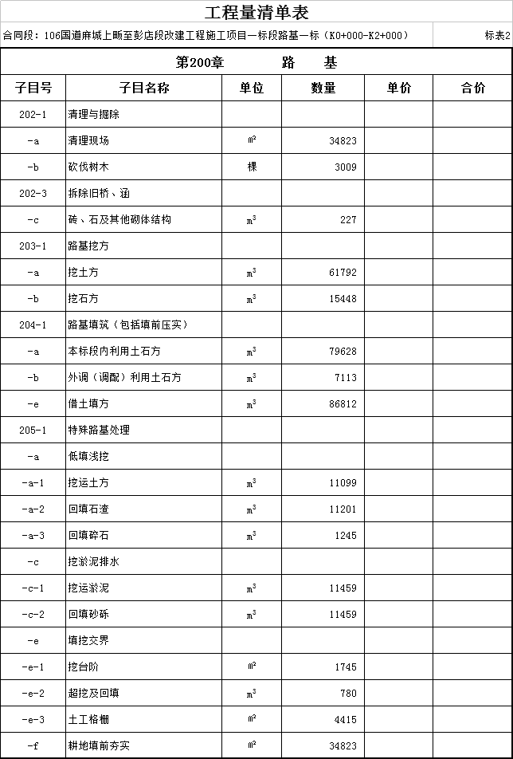

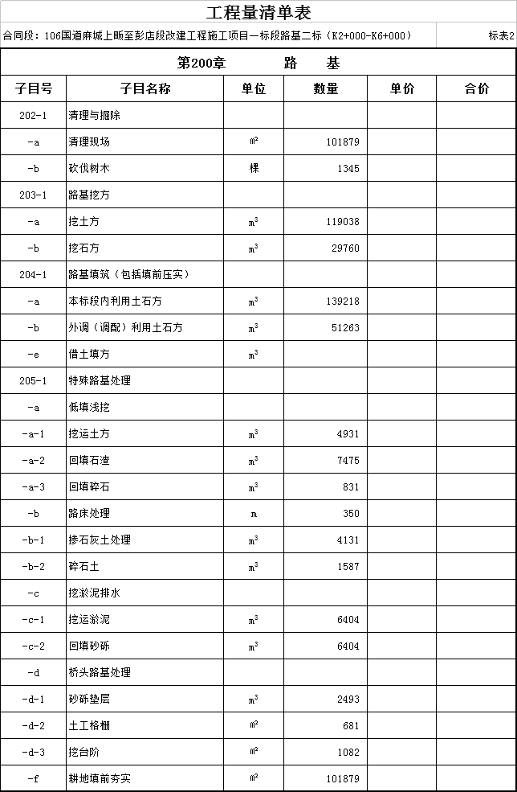

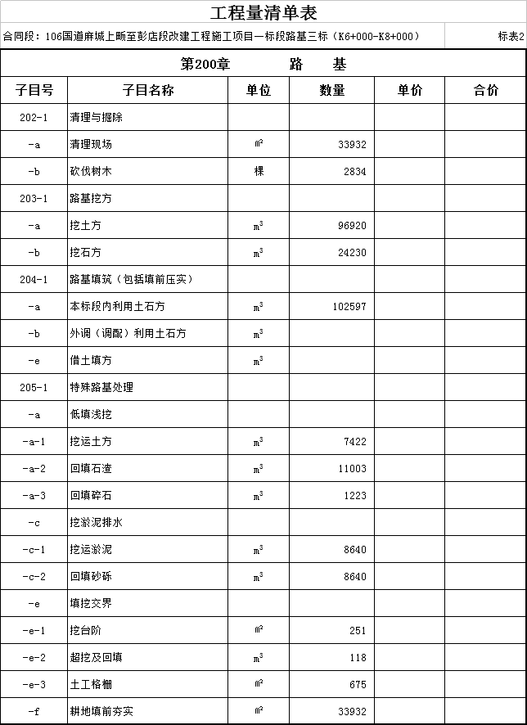

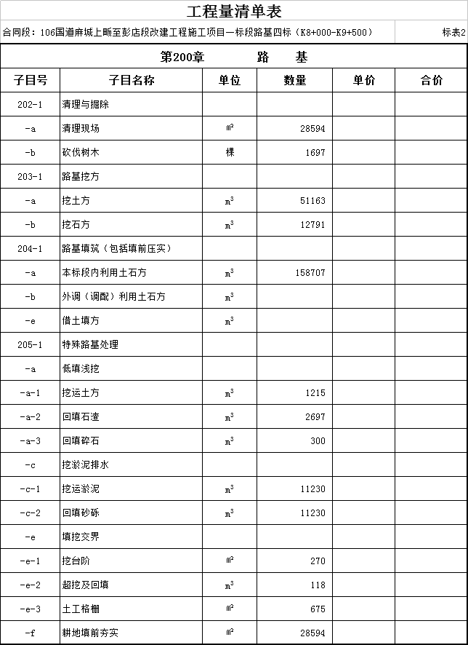

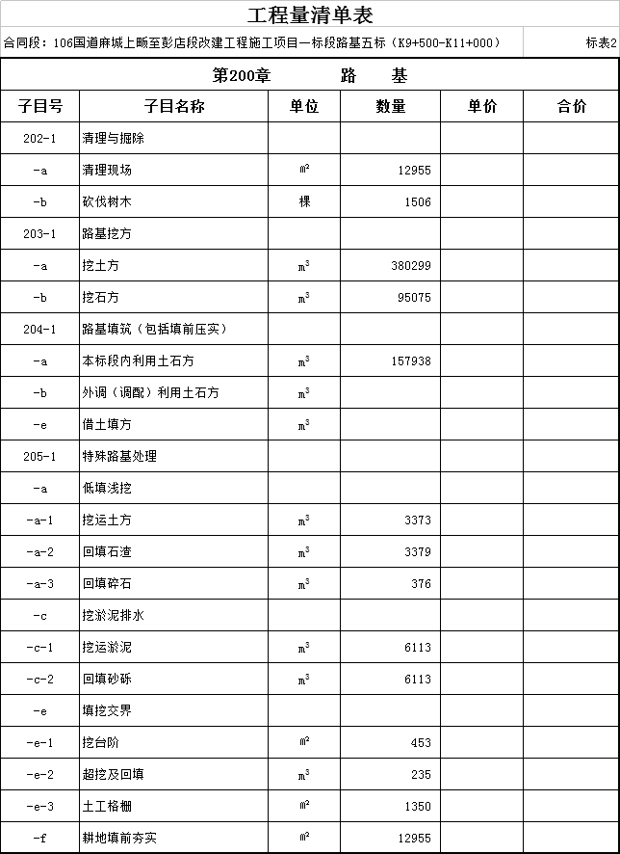

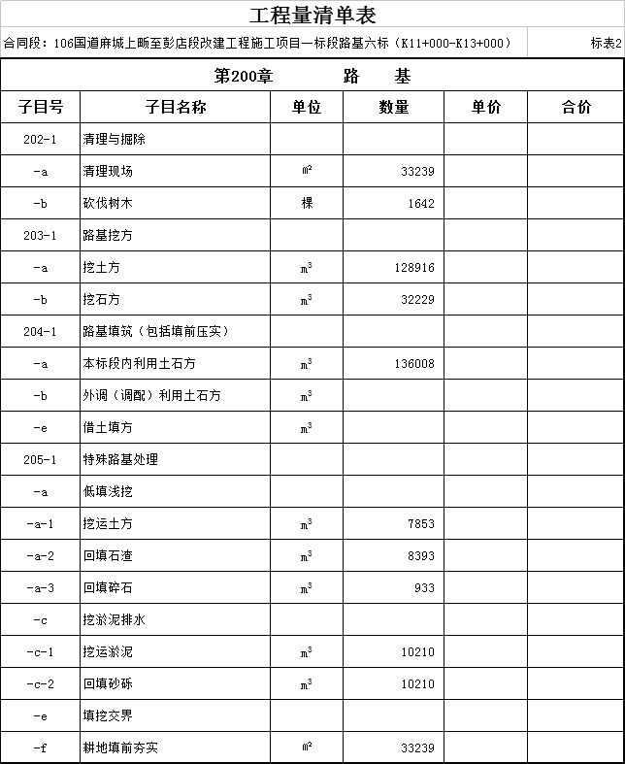

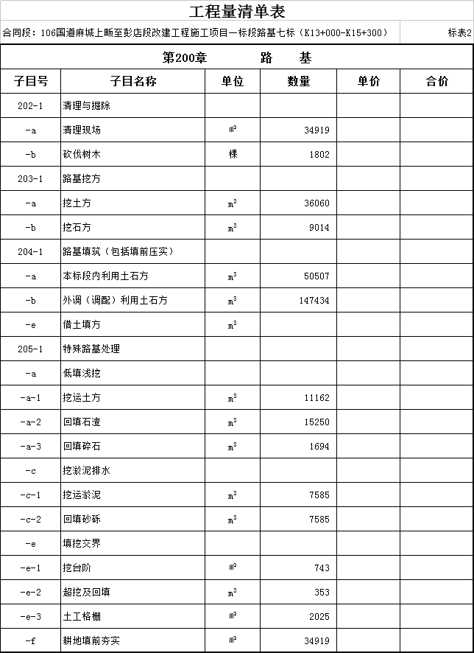

各标清单工作内容：
1.1 现场清理：路基范围内的所有垃圾、灌木、竹林、树木、石头、废料、表土(腐殖土)、草皮等的铲除、挖除、移运与堆放。
1.2 挖土石方：人工或机械打眼、爆破、挖土石方、装车、清理工作面、路基整平。
1.3 路基填土石方：
1.3.1 本标段利用土石方：运输（2公里内）、卸车、整平、分层填筑、碾压。
1.3.2 外调利用土石方：运输（3公里起步，按起步价报价）、卸车、整平、分层填筑、碾压。本实际外调利用土石方以项目部制订的土方调配方案为准，增加的运距按每公里每方壹点壹元增补运费。
1.3.3 借土填方：征地取土费用、取土场整修、挖装土石方、运输、卸车、整平、分层填筑、碾压。
1.4、挖运淤泥：排水、挖除、装车、弃运（包含弃土场费用）、清理工作面。
1.5、超挖及回填：含挖土石方及本标段利用土石方工作内容。
1.6、锥坡填土：挖装运卸土方、整平、分层填筑、往复碾压、人工夯实、整形。
1.7、结构物台背回填：运卸回填材料（利用外调利用土石方）、整平、分层填筑、往复碾压、人工夯实、整形。
1.8、石灰土改良：购置生石灰、掺灰、翻拌、闷料（石灰土填筑部分参照土石方填筑内容）
1.9、铺设土工格栅：购置土工格栅、清理整平工作面、铺设固定土工格栅、场内取运料。
1.10、防排水工程：1）挂线、挖沟、将土挖出筑成挡水埝并修坡。如石质路段还包括：打眼、爆破、清理、用手锤及钢钎将水沟断面修理到设计要求。2）砼工程：模板安装、拆除、修理、涂脱模剂、堆放；混凝土配运料、拌和、运输、浇筑、养生；预制块堆放、预制块铺砌（包括拌、运砂浆、预制块就位、铺砌、勾缝、填缝、养生）；钢筋制作、绑扎、焊接。3）浆砌工程：拌、运砂浆、选修石料、砌筑、勾缝、养生。
1.11、防护工程：1）浆砌片石：拌、运砂浆、选修石料、砌筑、勾缝、养生；2）挂网：清理整平边坡坡面、铺网、固定；3）钢筋工程：除锈、制作、绑扎及焊接；4）植草：边坡整理、人工撒草籽、植草皮；4）预制砼块：模板制作、安装、拆除、修理；混凝土配运料、拌和、运输、浇筑、捣固、抹平、养生；块件堆放；铺砌（整平边坡、制钉小木桩、拌运砂浆、铺垫层、运混凝土块件）；穿联席块或浆砌块件、填缝。
1.12、挡墙：基坑开挖；选修石料；拌、运砂浆；搭、拆脚手架；砌筑、勾缝、养生；沉降缝胶泥制作与填抹；排水孔下的胶泥铺设与孔口填石；模板组拼拆、安装、拆除、修理、涂脱模剂、堆放；混凝土配运料、拌和、运输、浇筑（掺片石）、捣固、养生；安泄水管；钢筋制作、绑扎、入模定位。

第六章 图纸
提供电子版图纸，由投标人向招标人拷贝，并办理相关确认手续。

第七章 技术标准和要求
本项目施工应满足以下施工技术规范和质量标准，除以下标准和规范外还应以下要求：
- 满足足国家法律法规要求，满足行业标准。
- 满足甲方业主对该项目的技术标准及要求。
3.满足甲方对该工程项目的技术标准及要求。

第八章 投标文件格式

（项目名称） 工程劳务分包招标

投 标 文 件

投标人： （盖单位章）

法定代表人或其委托代理人： （签字）

年 月 日
目 录
一、投标函及投标函附录
二、法定代表人身份证明或附有法定代表人身份证明的授权委托书
三、投标保证金
四、己标价工程量清单及单价分析表
五、施工组织设计
六、项目管理机构
七、拟采购劳务分包商的基本情况表
八、资格审查资料
九、其他材料

一、投标函及投标函附录
（一）投标函

（招标人名称）:
1．我方已仔细研究了 （项目名称） 专业工程施工分包招标文件的全部内容，愿意以人民币（大写） 元（￥ ）的投标总报价，工期 日历天，按合同约定实施和完成承包工程，修补工程中的任何缺陷，工程质量达到 。
2．我方承诺在投标有效期内不修改、撤销投标文件。
3．随同本投标函提交投标保证金一份，金额为人民币（大写）
元（￥ ）。
4．如我方中标：
（l）我方承诺在收到中标通知书后，在中标通知书规定的期限内与你方签订合同。
（2）随同本投标函递交的投标函附录属于合同文件的组成部分。
（3）我方承诺按照招标文件规定向你方递交履约担保。
（4）我方承诺在合同约定的期限内完成并移交全部合同工程。
5．我方在此声明，所递交的投标文件及有关资料内容完整、真实和准确，且不存在第二章“投标人须知”第1.4.3 项规定的任何一种情形。
6. （其他补充说明）。

投标人： （盖单位章）
法定代表人或其委托代理人： （签字）
地址：
电话：
传真：
年 月 日
（二）投标函附录

序号 | 条款名称 | 合同条款号 | 约定内容 | 备注
1 | 项目经理 |  | 姓名：  身份证号码：
2 | 工期 |  | 天数: 日历天
3 | 缺陷责任期
4 | 履约担保形式
… | … | …
… | … | …
… | … | …

二、法定代表人身份证明及授权委托书
（一）法定代表人身份证明

投标人名称：
单位性质：
地 址：
成立时间： 年 月 日
经营期限：
姓名： 性别： 年龄： 职务：
系 （投标人名称）的法定代表人。
特此证明。

投标人： （盖单位章）

年 月 日
（二）授权委托书

本人 （姓名、身份证号）系 （投标人名称）的法定代表人，现委托 （姓名、身份证号）为我方代理人。代理人根据授权，以我方名义签署、澄清、说明、补正、递交、撤回、修改 （项目名称） 标段施工投标文件、签订合同和处理有关事宜，其法律后果由我方承担。
委托期限：
代理人无转委托权。
附：法定代表人身份证明
被授权人身份证明

投标人： （盖单位章）

法定代表人： （签字）

身份证号码： （附身份证复印件）

委托代理人： （签字）

身份证号码： （附身份证复印件）

年 月 日

三、投标保证金
投标保证金收据清晰扫描件或复印件

投标保证金金额： （大写）（¥ ）
投标单位名称：
汇 款 账 号：
开 户 行：
投 标 项 目：
联 系 人：
联 系 电 话：

四、已标价工程量清单及单价分析表

五、施工组织设计

投标人编制施工组织设计的要求：编制时应采用文字并结合图表形式说明施工方法；拟投入本标段的主要施工设备情况、拟配备本标段的试验和检测仪器设备情况、劳动力计划等；结合工程特点提出切实可行的工程质量、安全生产、文明施工、工程进度、技术组织措施，同时应对关键工序、复杂环节重点提出相应技术措施，如冬雨季施工技术、减少噪音、降低环境污染、地下管线及其他地上地下设施的保护加固措施等；应对项目施工阶段可能出现的风险进行分析，并提出防范措施和应急预案。
投标人还应编写在本项目中的优势（如有），对项目管理的影响，以及对招标人风险控制的承诺。
施工进度横道图或网络图。
附件1：拟投入本标段的主要施工设备表
序号 | 设备名称 | 型号  规格 | 数量 | 国别  产地 | 制造  年份 | 额定功率  ( KW ) | 生产  能力 | 用于施  工部位 | 自有或租赁

附件2：拟配备本标段的试验和检测仪器设备表
序号 | 仪器设备  名称 | 型号  规格 | 数量 | 国别  产地 | 制造  年份 | 设备来源 | 用途 | 备注

附件3：劳动力计划表
单位：人
工种 | 按工程施工阶段投入劳动力情况

附件4：计划开、竣工日期和施工进度横道图或网络图
1．投标人应递交施工进度网络图或施工进度横道表，说明按招标文件要求的计划工期进行施工的各个关键日期。
2．施工进度表可采用网络图（或横道图）表示。

六、项目管理机构
（一）项目管理机构组成表
职务 | 姓名 | 职称 | 执业（或职业）资格 |  |  |  |  | 备注
职务 | 姓名 | 职称 | 证书名称 | 级别 | 证号 | 专业 | 养老保险 | 备注

（二）主要人员简历表
“主要管理人员简历表”中的项目经理应附建造师证、身份证、职称证、学历证、近12个月养老保险复印件，管理过的项目业绩须附合同协议书复印件；技术负责人应附身份证、职称证、学历证、近12个月养老保险复印件，管理过的项目业绩须附证明其所任技术职务的企业文件或用户证明；其他主要人员应附身份证、职称证（执业资格证或上岗证书）、近12个月养老保险复印件。
姓名 |  |  | 年龄 |  |  | 学 历
职称 |  |  | 职务 |  |  | 拟在本合同任职
毕业学校 |  | 年 月毕业于 学校 专业
主要工作经历

时间 | 参加过的类似项目 |  |  |  | 担任职务 |  | 发包人及联系电话

注：主要管理人员指项目经理、技术负责人、经营负责人、财务负责人、专职安全生产管理人员、质量管理人员。

七、资格审查资料
（一）投标人基本情况表
投标人名称
注册地址 |  |  |  |  | 邮政编码
联系方式 | 联系人 |  |  |  | 电话
联系方式 | 传真 |  |  |  | 网址
组织结构
法定代表人 | 姓名 |  | 技术职称 |  |  | 电话
技术负责人 | 姓名 |  | 技术职称 |  |  | 电话
成立时间 |  |  | 员工总人数：
企业资质等级 |  |  | 其中 | 项目经理
营业执照号 |  |  | 其中 | 高级职称人员
注册资金 |  |  | 其中 | 中级职称人员
开户银行 |  |  | 其中 | 初级职称人员
账号 |  |  | 其中 | 技工
经营范围备注
（二）近年财务状况表
（ 年至 年）

名称 | 单位 | 年 | 年 | 年
- 注册资金
- 净资产
- 总资产
- 固定资产
- 流动资产
- 流动负债
- 负债合计
- 营业收入
- 净利润
- 资产负债率
……

（三）近年完成的类似项目情况表
( 年1月1日至今)
项目名称
项目所在地
发包人名称
发包人地址
发包人电话
合同价格
开工日期
竣工日期
承担的工作
工程质量
项目经理
技术负责人
总监理工程师及电话
项目描述
备注
须附合同文件、履约评价文件等的扫描件或复印件，否则不认定为类似项目业绩。
（四）正在施工的和新承接的项目情况表
项目名称
项目所在地
发包人名称
发包人地址
发包人电话
签约合同价
开工日期
计划竣工日期
承担的工作
工程质量
项目经理
技术负责人
总监理工程师及电话
项目描述
备注
须附合同文件或中标通知书的扫描件或复印件，否则不认定为类似项目业绩。

（五）近年发生的诉讼及仲裁情况
序号 | 诉讼或仲裁事项 | 诉讼或仲裁中的地位 | 缘由 | 结果 | 备注
1 | 诉讼事项
2 | 仲裁事项

八、其他材料
承 诺 书
致：
（一）根据收到的贵单位106国道麻城上畈至彭店段改建工程一标段施工招标文件，我单位经考察现场和研究招标文件的内容及其他有关文件后对我方的投标负责，我单位保证按招标文件的要求承包本次招标范围内的所有工程，并承担任何质量缺陷责任。
（二）我单位保证不因资金的迟付与缓付而停工，保证所有工程及相关工程按时施工、验收，保证所有施工完成的质量均能达到一次验收合格率100%。
（三）贵单位的招标文件和本投标书将构成约束我们双方的合同。
投标人：（盖章）
法人代表人或代理人：
日期： 年 月 日

